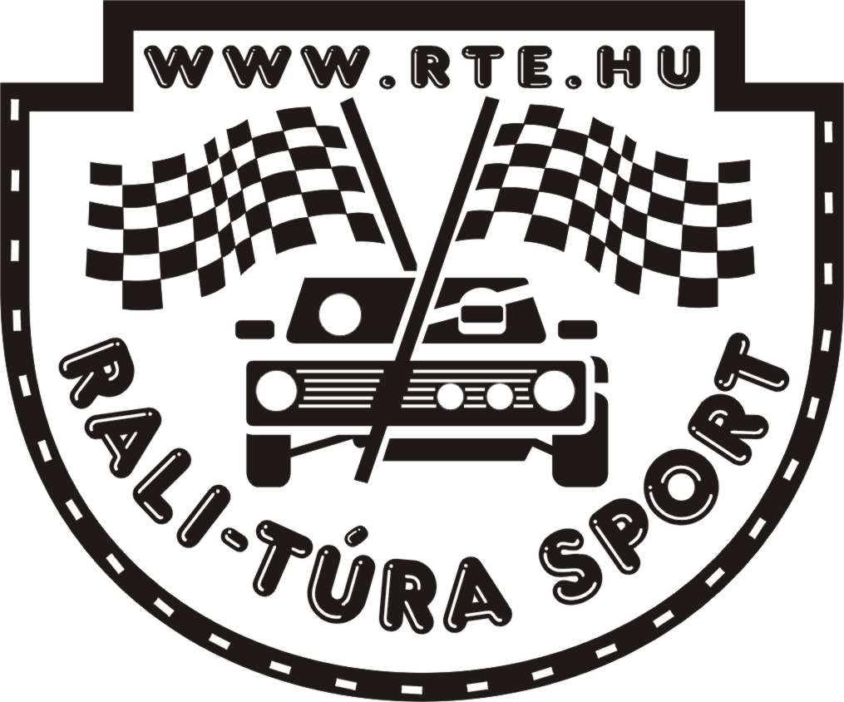

RTE közlemény
2009. június 24.

1. A Rutin Baranya Kupa tévés beszámolói a következő időpontokban lesznek:

2009. június 27-én, szombaton, 15:05-kor az ATV Tempó című magazinjában (ismétlés június 30-án, kedden, 16:25-kor), valamint június 28-án, vasárnap, 12:50-kor, az RTL Klub Magyar Autósport Magazinjában lesznek láthatóak.

RTE Vezetősége nevében:
Pájer Ani

2009. június 24.

